Frittata de légumes
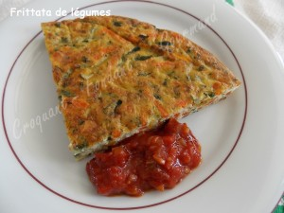 Pour 4 Croquants-Gourmands
- 450 g de julienne de légumes surgelée
- 6 œufs
- 100 g de comté râpé
- 2 grosses càs de persil haché
- 1 càs d'huile d'olive
1 moule à manqué de 24 cm de diamètre, huilé
Préchauffage du four à 180°C (chaleur tournante)
Mettre les légumes surgelés à revenir dans l'huile chaude.
Remuer sur feu vif et laisser cuire environ 5 minutes, jusqu'à ce que le liquide s'évapore.
Saler et poivrer (sel aux herbes pour moi).
Travailler dans un saladier, les œufs à la fourchette. Ajouter le fromage râpé, le persil et mélanger.
Verser le mélange en filet sur les légumes en remuant rapidement jusqu'à ce que les œufs prennent légèrement. Rectifier l'assaisonnement si besoin.
Verser la préparation dans le moule.
Enfourner pour 20 minutes environ. Le dessus doit être bien doré et la frittata se détache des bords du moule.
Laisser reposer quelques minutes avant de démouler sur le plat de service.
Servir chaud ou tiède.
J'ai escorté la frittata d'un coulis de tomate cuit, bien relevé.

